Sprawozdanie PJN lab1
Karol Kapusta, Paweł Kosiński

1. Użyta technologia

Strona WWW
Serwis zbudowano jako statyczne pliki HTML, Bootstrap i JavaScript. Dane produktów są przechowywane w jednym pliku JSON. Taki układ jest prosty do uruchomienia lokalnie, rozdziela treść od prezentacji i pozwala zmieniać listę produktów bez ręcznego powielania rekordów w plikach HTML.

Parser
- Python – używany do pobierania, parsowania HTML, normalizacji, analizy statystycznej i eksportu.
- Playwright z Microsoft Edge - wykonuje JavaScript serwisu, obsługuje kliknięcia i czeka na zmiany DOM, których nie ma w surowym HTML.
- Beautiful Soup - odczytuje HTML katalogu i szczegółów oraz wybiera elementy i atrybuty.
- requests / klient HTTP - pobiera surowy HTML oraz niezależnie odczytuje wykryte źródło JSON do kontroli wyniku.
- JSON i CSV - JSON zachowuje typy liczbowe i null; CSV jest wygodny do przeglądania i importu do arkuszy.
- Matplotlib - generuje histogramy i wykresy pudełkowe.
- unittest - testuje parser, normalizację, analizę i scenariusze HTTP/przeglądarkowe.
Playwright wybrano zamiast samego pobierania HTML, ponieważ katalog i szczegóły są renderowane po stronie przeglądarki, a część atrybutów staje się widoczna dopiero po interakcji.

2. Strona WWW
Serwis „Wędkarski Raj” składa się z sześciu podstron:
- index.html strona główna z menu, wyróżnionymi produktami i stopką;
- catalogue.html katalog 400 produktów;
- product.html szczegóły produktu wskazywanego przez parametr id w adresie;
- top_picks.html trzy najwyżej oceniane produkty;
- contact.html informacje kontaktowe;
- 404.html strona błędu.
Dane wszystkich produktów znajdują się w www/products.json. Skrypt w www/products.js pobiera je przez fetch i tworzy elementy strony w DOM. Katalog pokazuje początkowo 30 produktów; przycisk „Załaduj więcej” symuluje asynchroniczne doładowywanie pozostałych rekordów. Karta produktu zawiera link do szczegółów. Szczegóły są dynamicznie wstawiane do kontenera, a dodatkowe atrybuty są schowane w panelu rozwijanym. Kolejność atrybutów jest losowana po każdym przeładowaniu.

Wybrane utrudnienia
- Ceny zapisane w różny sposób i różnych walutach
- Braki wartości w dwóch różnych polach
- Niespójne formaty dat
- Atrybuty produktu widoczne dopiero po kliknęciu przycisku na stronie
- Losowa kolejność atrybutów w karcie produktu

3. Parser
Parser etapu 5.0 używa Playwright/Edge do pobrania dynamicznego katalogu. Czeka na pojawienie się kart, następnie klika doładowanie aż przycisk zniknie, a po uzyskaniu listy odwiedza stronę każdego produktu i otwiera panel dodatkowych informacji. Znormalizowane dane zapisuje do JSON i CSV. Przy nieudanej próbie stosuje ograniczony retry z opóźnieniami 1, 2 i 4 sekundy; zapisuje diagnostyczny HTML i zrzut ekranu. Minimalny odstęp między żądaniami do serwisu wynosi 0,5 sekundy.
Wynik ma 23 kolumny: 22 atrybuty produktów i URL. W polach wyjściowych zastosowano aliasy marka na producent, ocena_srednia na ocena i aktywny na dostepnosc. Identyfikatory (id, SKU, EAN) pozostają tekstem, wartości liczbowe są normalizowane do int lub float, a braki do null w JSON.

Selektory i uzasadnienie
Zastosowanie | Selektory / metoda | Uzasadnienie
Karty katalogu | #listaProduktow article | Identyfikator kontenera i semantyczny element karty ograniczają wybór do kart katalogu.
Link do szczegółów | a[href*="product.html?"] | Wybór odnośnika po celu nawigacji, a nie po jego pozycji w karcie. Id produktu jest następnie sprawdzany w URL.
Nazwa, kategoria, opis, cena na karcie | .card-title, p.text-muted, .card-text, p.fw-bold | Klasy odpowiadają rolom/typom treści występującym w DOM serwisu.
Kontener strony szczegółów | #szczegolyProduktu | Unikalny kontener szczegółów zapobiega pomyleniu ich z elementami katalogu.
Panel szczegółów | #demo.show | Stan show potwierdza, że zwijane informacje zostały faktycznie otwarte.
Dodatkowe atrybuty | Pary dt i sąsiednie dd, mapowane po tekście etykiety | Działa niezależnie od losowej kolejności atrybutów; nie polega na numerze pola.
Ładowanie kolejnych kart | #pokazWiecej button, spinner w #pokazWiecej, liczba #listaProduktow article | Parser czeka na zmianę stanu i wzrost liczby elementów, a nie na arbitralny czas.

Ocena odporności selektorów
Bardziej odporne na zmiany wyglądu:
- odczyt atrybutów przez etykiety dt/dd, ponieważ zmiana kolejności lub kolorów nie zmienia znaczenia etykiety;
- lokalizowanie produktu po jego identyfikatorze i URL, zamiast po kolejności karty;
- selektory oparte o identyfikatory kontenerów, o ile autor zachowa ich znaczenie i unikalność;
- oczekiwanie na widoczność panelu i przyrost liczby kart, które reagują na stan strony, a nie na stały czas animacji.
Mniej odporne:
- .card-title, .card-text, .fw-bold, p.text-muted i p.h3 - zależą częściowo od klas Bootstrap i struktury HTML; zmiana klas lub przeniesienie treści wymaga aktualizacji selektorów;
- #demo.show i button[data-bs-target="#demo"] - zależą od konkretnego identyfikatora i mechanizmu Bootstrap collapse;
- podział tekstu kategorii i producenta separatorem „·” oraz REGEX dla ceny, stanu i oceny.
Selektory są dopasowane do istniejącego serwisu, a nie do dowolnej witryny. Test przeglądarkowy dodatkowo potwierdza, że zmiana kolejności atrybutów nie zmienia wyników.

4. Kontrola jakości danych
- surowy HTML katalogu zawierał 0 kart; po wykonaniu JavaScriptu DOM początkowo zawierał 30, a po 13 doładowaniach - 400 produktów;
- parser odwiedził 400 stron szczegółów i otworzył 400 paneli;
- przed deduplikacją było 400 rekordów, usunięto 0 duplikatów, po deduplikacji pozostało 400;
- braki: waga_g - 80 (20%), kolor - 80 (20%); wszystkie pozostałe 21 kolumn bez braków;
- kolumny liczbowe (cena, ocena, liczba_opinii, waga_g, dlugosc_cm, stawka_vat, stan_magazynowy) mają w JSON-ie rzeczywiste typy liczbowe;
- kontrola niezależnego JSON-u porównała 9200 pól i wykazała 0 różnic; nie odrzucono żadnych nieprawidłowych wartości;
- IQR wskazał m.in. 3 wysokie ceny PLN, 43 masy, 43 długości, 99 stawek VAT 8% i 54 wysokie stany magazynowe. Wartości są zgodne ze źródłem i nie zostały automatycznie usunięte.
Wynik nie pokazuje błędu typu 129900 zamiast 1299. Nietypowe wartości są zachowane, ponieważ niezależne porównanie potwierdziło ich zgodność ze źródłem. To rozróżnia obserwację odstającą statystycznie od błędu parsera.

5. Statystyki, wykresy i wnioski

Zakres i sposób liczenia
Statystyki obliczono dla 400 rekordów. Ceny podzielono na grupy walutowe: PLN, EUR, GBP, USD i CZK ponieważ wartości w różnych walutach nie są bezpośrednio porównywalne. Waga ma 320 obserwacji liczbowych; pozostałe cechy poniżej mają po 400. Kwartyle wyznaczono metodą inclusive. Jeśli każda wartość występuje tylko raz, moda nie występuje i jest zapisana jako „brak”.

Statystyki cech liczbowych
Cecha / waluta | n | Średnia | Mediana | Moda | Q1 | Q3 | Minimum | Maksimum
Cena (PLN) | 340 | 451,65 | 90,45 | 19,90; 27,90 | 31,68 | 820,00 | 4,00 | 2399,90
Cena (EUR) | 11 | 193,87 | 237,38 | brak | 6,76 | 298,82 | 2,31 | 536,66
Cena (GBP) | 12 | 53,42 | 10,00 | brak | 6,68 | 82,31 | 1,96 | 190,50
Cena (USD) | 18 | 89,22 | 33,41 | 10,10 | 10,10 | 151,20 | 2,25 | 343,54
Cena (CZK) | 19 | 3158,00 | 3519,00 | 91,00 | 388,50 | 4982,50 | 91,00 | 7954,00
Ocena | 400 | 4,00 | 4,00 | 3,90 | 3,50 | 4,50 | 3,00 | 5,00
Liczba opinii | 400 | 190,50 | 191 | 22, 38, 41, 48, 56, 69, 214, 256 | 83 | 282 | 1 | 400
Waga (g) | 320 | 923,29 | 209 | 9 | 24 | 665,50 | 1 | 11456
Długość (cm) | 400 | 86,74 | 16 | 10 | 9 | 126,50 | 2 | 418
Stawka VAT (%) | 400 | 19,29 | 23 | 23 | 23 | 23 | 8 | 23
Stan magazynowy | 400 | 18,28 | 5 | 0 | 1 | 20 | 0 | 120

Średnie ceny EUR, GBP i CZK opierają się na małych grupach (11–19 produktów). W PLN średnia jest znacznie wyższa od mediany, co wynika z kilku drogich produktów. Podobnie średnia masy i długości przewyższa medianę: w katalogu są produkty o bardzo różnych gabarytach.

Histogram i wykres pudełkowy
Poniższe wykresy zostały wygenerowane przez skrypt analizy 5.0. Rozkłady cen są przedstawione osobno według waluty.
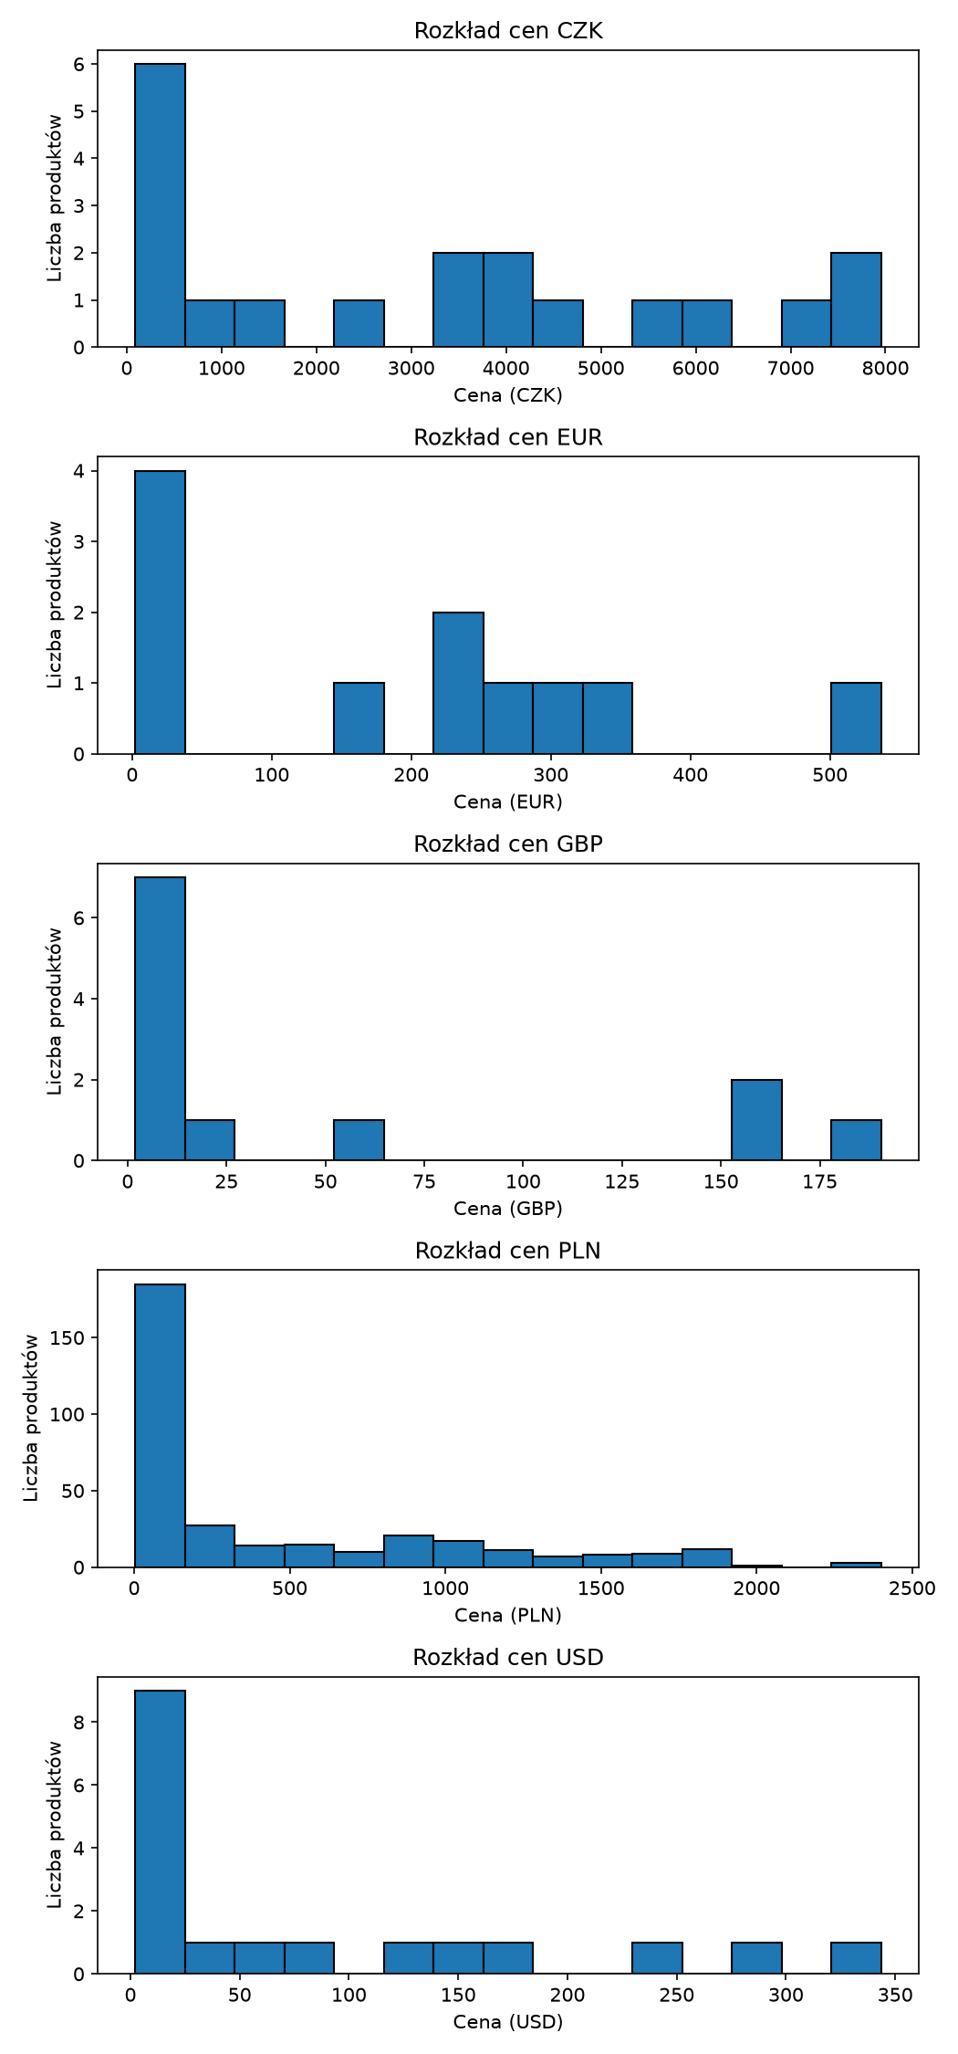
Histogram cen produktów w podziale na waluty
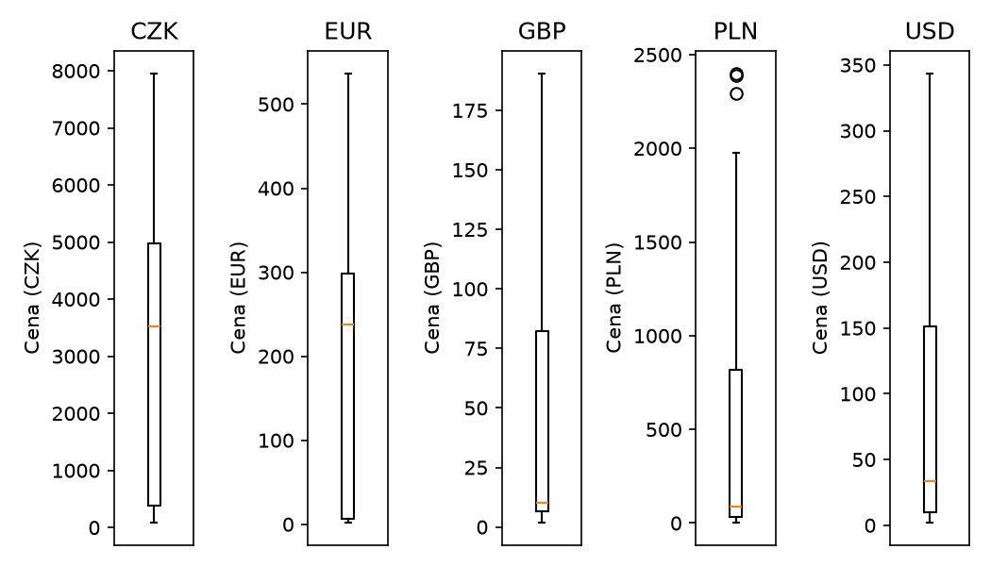
Wykres pudełkowy cen produktów w podziale na waluty
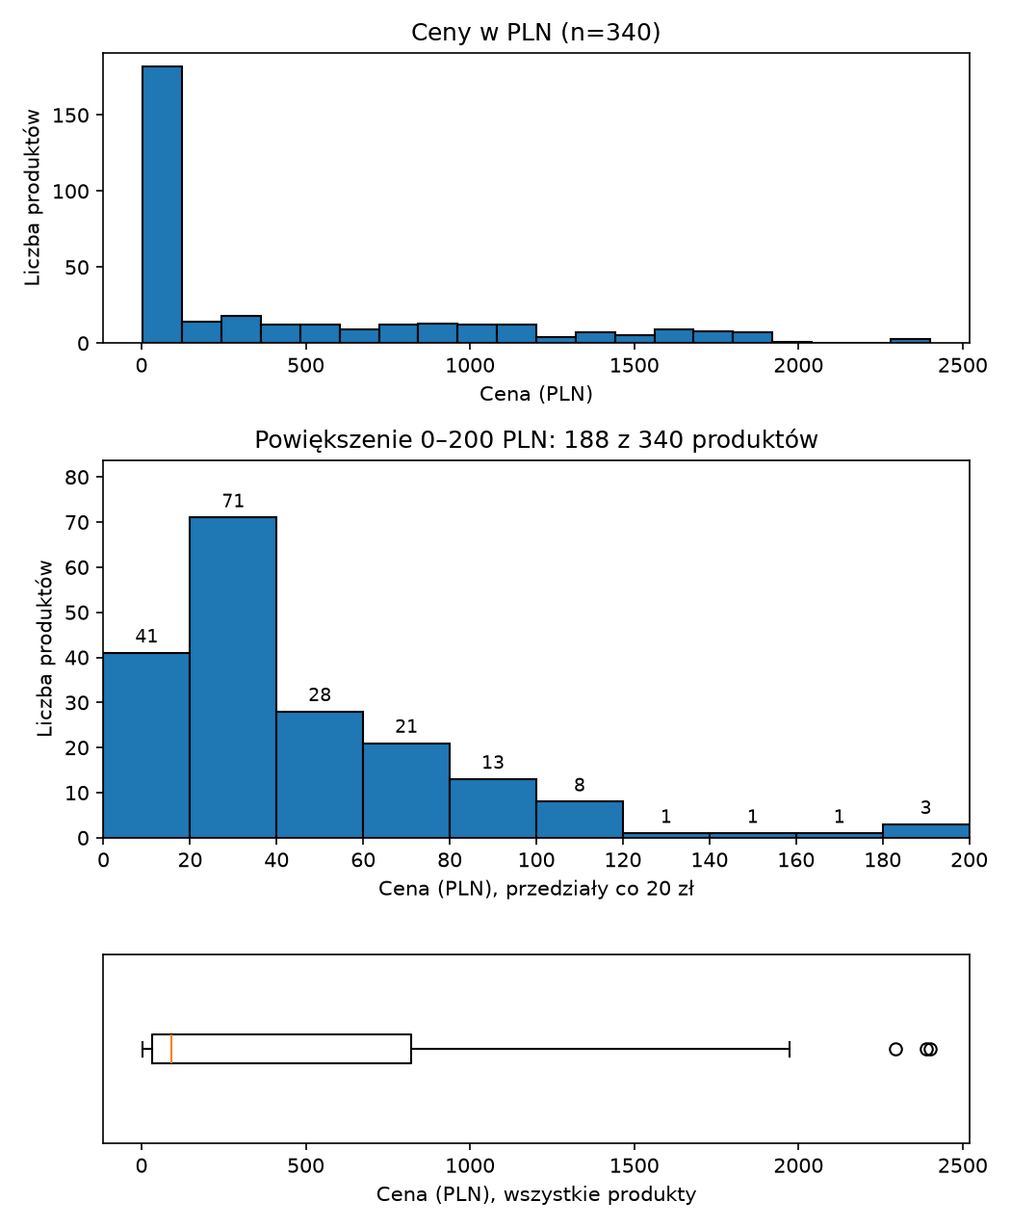
Zestawienie
Histogram pokazuje koncentrację wielu produktów w niższych przedziałach cenowych i długi prawy ogon. Wykres pudełkowy uwidacznia kilka drogich obserwacji w PLN, które reguła 1,5 IQR oznaczyła jako odstające. Nie są one automatycznie usuwane: porównanie z niezależnym źródłem potwierdziło te same wartości.

Korelacja
Sprawdzono korelację Pearsona między stanem magazynowym a liczbą opinii:
- liczba par: n = 400;
- współczynnik: r = 0,079;
- interpretacja: bardzo słaba dodatnia współzmienność.
Nie ma tu wyraźnego związku liniowego. Merytorycznie słaba korelacja jest wiarygodna: bieżący zapas produktu nie musi odzwierciedlać historycznej liczby opinii. Wynik nie dowodzi jednak braku związku przyczynowego. Dane pochodzą z katalogu demonstracyjnego, a obserwacyjna korelacja nie pozwala na wnioskowanie o wpływie zapasu na opinie.

Wniosek
Test potwierdza poprawność ekstrakcji w aktualnej wersji strony i dla badanego zbioru: dynamiczne renderowanie wymagało pracy na DOM, a parser prawidłowo obsłużył doładowanie, strony szczegółów, losową kolejność atrybutów, brakujące wartości i typy liczbowe. Niezależne porównanie wszystkich pól z JSON-em nie wykazało rozbieżności. Parser zgłaszałby różnice lub błędne wartości przed eksportem; w tym przebiegu żadna korekta danych nie była potrzebna.

6. Porównanie surowego HTML z drzewem DOM
Etap obserwacji | Liczba kart produktów
Surowy HTML pobrany bez przeglądarki | 0
DOM po wykonaniu JavaScriptu, przed doładowaniem | 30
DOM po zakończeniu doładowywania | 400

Różnica wynika z działania serwisu: surowy dokument zawiera strukturę strony i skrypt, natomiast produkty są wstawiane do DOM dopiero po pobraniu JSON-u przez JavaScript. Z tego powodu parser wykorzystuje Playwright/Edge do ekstrakcji DOM.
Niezależna kontrola pobrała wykryte w ruchu sieciowym źródło JSON, ale JSON nie uzupełnia danych DOM i nie zastępuje odwiedzania stron szczegółów. Służy tylko do porównania. W przebiegu porównano 9200 pól i nie znaleziono różnic.

7. Wyniki
Pełny przebieg zakończył się bez ponowień. Parser zarejestrował 816 żądań przeglądarki do serwisu, zachowując minimalny odstęp 0,5 sekundy. Czas parsowania DOM wyniósł 707,766 s, a pobrania i normalizacji JSON 0,031 s. Udało się poprawnie pobrać wszystkie wpisy ze strony sklepu.

